Calendario de Campeonato de Asturias Sub15

Federación de Béisbol y Sófbol del Principado de Asturias

Nº | Fecha | Hora | Campo | Localidad | Home club | Visitante
1 | 29 de mayo | 11:00 | La Laboral | Gijón | Junior | Llano
2 | 12 de junio | 11:00 | La Laboral | Gijón | Llano | Junior
3 | 26 de junio | 11:00 | La Laboral | Gijón | Junior | Llano
4 | 3 de julio | 11:00 | La Laboral | Gijón | Llano | Junior
5 | 10 de julio | 11:00 | La Laboral | Gijón | Junior | Llano

Gijón, 3 de mayo de 2021
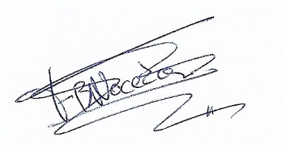
FRANCISCO DE BORJA GARCIA DE LA NOCEDA MARQUEZ
Director de Competiciones F.B.S.P.A.

